附件3
第十二届上海市大学生工程实践与创新能力大赛

“智能+”赛道竞赛命题与运行
“智能+”赛道是面向全球可持续发展人才培养的需求，围绕国家制造强国战略，坚持基础创新并举、理论实践融通、学科专业交叉、校企协同创新，构建面向工程实际、服务社会需求、校企协同创新的实践育人平台，培养服务制造强国的卓越工程技术后备人才。
“智能+”赛道包括智能物流搬运、生活垃圾智能分类、智能配送无人机三个赛项。

（一）智能物流搬运赛项
该赛项主要包括智能机器人和桥梁结构设计两个项目。

1、对参赛作品/内容的要求
1） 智能机器人
以智能制造的现实和未来发展为主题，自主设计并制作一台按照给定任务自主完成物料搬运的智能机器人（简称：机器人）。该机器人能够通过扫描二维码或Wi-Fi网络通信（数据传输协议UDP，无线网络协议802.11n）等方式领取搬运任务，在指定的工业场景内行走与避障，并按任务要求将物料搬运至指定地点并精准摆放（对应色环的颜色及环数或对应条形码指定的颜色及位置）。
各参赛队基于竞赛项目要求的机器人功能和环境设置，以智能制造的现实和未来发展为主题，设计一套具有一定难度的物料自动搬运任务及任务工业场景（参考任务设计模板），为机器人决赛阶段的现场任务命题提供参考方案。
(1)功能要求
机器人应具有定位、移动、避障、读取条形码及二维码、Wi-Fi网络通信、物料位置和颜色识别、物料抓取与载运、上坡和下坡、路径规划等功能；竞赛过程机器人可以自主运行，或采用无线人机交互手段操作。
(2)电控及驱动要求
机器人所用传感器和电机的种类及数量不限，在机器人的醒目位置安装有任务码显示装置，显示装置必须放置在机器人上部醒目位置，亮光显示，且不被任何物体遮挡，字体高度不小于8mm。该装置能够持续显示所有任务信息直至比赛结束，否则成绩无效。机器人各机构只能使用电驱动，采用电池（铅酸类等蓄电池除外）供电，供电电压不超过12V+0.3V，随车装载，比赛过程中不能更换。电池应方便检录时进行电压测量，如无法测量，将不能参加比赛。初赛和决赛过程中，机器人采用自主方式运行时，除通过WIFI接收决赛任务外，不能通过其它交互手段与物流机器人通信及控制机器人。比赛过程中仅允许对比赛场地地面进行补光，不允许向四周补光及对场地进行遮挡。
(3)机械结构要求
自主设计并制造机器人的机械部分，除标准件外，非标零件应自主设计和制作，不允许使用购买的成品或采用成品套件拼装而成。机器人的行走方式、机械手臂的结构形式均不限制。
机器人决赛时，根据决赛题目要求，机器人的手爪必须在竞赛社区现场重新设计制作，并替换原来的手爪，其它相关的零部件和控制系统（电路板）等根据需要进行选做，其余均在校内完成，所用材料自定。
(4)外形尺寸及载重要求
机器人（含机械手臂）最大外形尺寸满足铅垂方向投影在边长为300+2mm的正方形内，高度不超过400+2mm方可参加比赛。允许机器人结构设计为可折叠形式，但出发之后才可自行展开。
如果没有显示装置、显示装置没有放置在机器人上部醒目位置、显示装置不是亮光显示、显示装置被物体遮挡、显示装置上的字体高度小于8mm、供电电压超过12V+0.3V、比赛开始前机器人（含机械手臂）外形尺寸超过规定尺寸、比赛中向四周进行补光等，取消比赛资格。
2) 桥梁结构设计
(1)功能要求
自主设计单跨桥梁，并在校内完成桥梁模型构件和节点的制作，在比赛现场使用502胶水完成桥梁模型的粘贴组装，比赛中要能够承受一定的载荷。
(2)桥梁模型尺寸要求
桥梁模型长度为800±3mm，桥梁模型的外轮廓横向宽度及桥面宽度为180±3mm，高度250±3mm，桥洞长度不小于500mm、桥洞高度不小于150mm，全部桥梁模型应在虚线内，桥面应为水平面。在垂直桥面中央的下方结构上必须安装一个与桥面具有刚性连接的竖向位移检测反光片（不得将反光片安装于柔性构件上），反光片的尺寸为不小于35mm×35mm的铝片（如图1-1所示）。
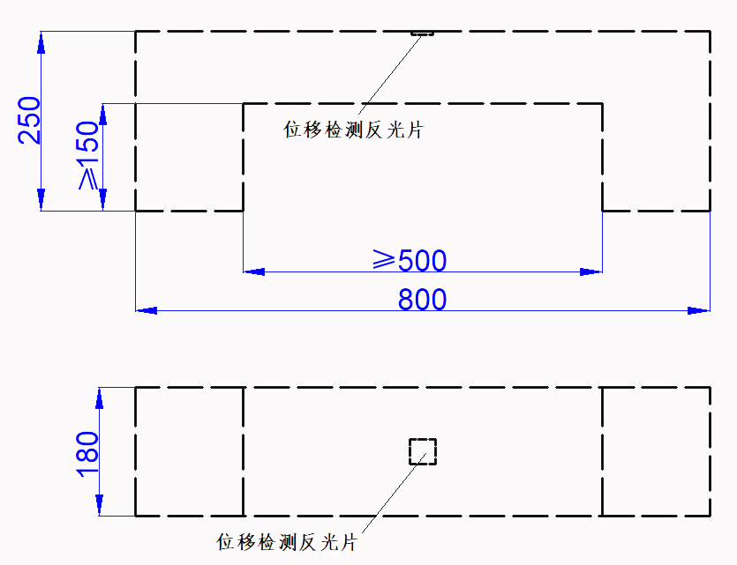
图1-1 桥梁模型尺寸示意图
（3）桥梁模型材料要求
要求桥梁模型材料必须采用本色侧压双层复压竹皮（单张竹皮厚度不大于0.5mm，其力学性能参考值：弹性模量1.0×10⁴MPa，抗拉强度60MPa）、502胶水（制作构件用）。不允许采用颜料对模型作美术装饰，不得使用非组委会指定的其它任何材料，否则取消其参赛资格或比赛成绩。决赛时，需用3D打印完成桥梁节点的制作（最少打印节点的数量现场公布），根据决赛题目利用现场提供的材料完成其它构件的设计和制作。
桥梁的结构、尺寸、材料等不满足上述要求的参赛队不能参加后续的比赛。

2、赛程安排
1) 运行方式
智能搬运机器人赛项由初赛和决赛组成，智能搬运机器人中的智能机器人和桥梁结构设计两个项目在初赛和决赛阶段分别独立进行比赛。
智能机器人有两种运行控制方式：自主运行和无线遥控运行，比赛时必须首选自主运行方式，只有在自主运行方式出现故障时才可申请使用无线遥控运行方式。
- 机器人赛程
机器人初赛由场景设置与任务命题文档（简称：任务命题文档）、机器人现场初赛两个环节组成，机器人决赛由现场实践与考评、智能物流搬运现场决赛两个环节组成。机器人初赛形成参赛队初赛成绩，取排名前60%左右的参赛队进入决赛。各竞赛环节如表1-1所示。
表1-1 智能机器人项目各环节

序号 | 环节 | 赛程 | 评分项目/赛程内容
1 | 第一环节 | 初  赛 | 任务命题文档
2 | 第二环节 |  | 现场初赛
说明：产生决赛名单并现场发布任务命题
3 | 第三环节 | 决  赛 | 现场实践与考评
4 | 第四环节 |  | 现场决赛
3) 桥梁结构设计赛程
桥梁初赛由桥梁结构方案设计、结构模型组装、模型加载试验等环节组成。桥梁决赛由现场实践与考评、现场决赛两个环节组成。其中，通过初赛形成参赛队初赛成绩，取排名前60%左右的参赛队进入决赛，初赛成绩20%带入决赛。各竞赛环节如表1-2所示。
表1-2 桥梁结构设计项目各环节

序号 | 环节 | 赛程 | 评分项目/赛程内容
1 | 第一环节 | 初 赛 | 桥梁结构方案设计
2 | 第二环节 |  | 结构模型组装
3 | 第三环节 |  | 模型加载试验
说明：产生决赛名单并现场发布任务命题
3 | 第四环节 | 决  赛 | 现场实践与考评
4 | 第五环节 |  | 现场决赛

3、对运行环境的要求
1) 机器人运行场地
近水平铺设的赛场尺寸为2400mm×2400mm正方形平面区域（如图1-2所示），赛场周围设有一定高度的挡板，仅作为场地边界标识（颜色和高度不做任何要求），不宜作为寻边、定位等其它任何用途。赛道地面为亚光白色或黄色等底色，地面图案由线宽为20mm（边界除外）、线中心距为300mm的黑色方格组成。在比赛场地内，设置出发区、返回区、原料区、粗加工区、半成品区、精加工区、库存区。其中机器人初赛主要经过原料区、粗加工区和半成品区完成粗加工物料的搬运过程；机器人决赛主要经过半成品区、精加工区和库存区完成精加工物料的搬运过程。出发区和返回区的尺寸均为300×300（mm），颜色分别为蓝色和褐色；原料区和库存区的尺寸（长×宽×高）为580×145×(80-100)（mm）白色亚光的双层货架，初赛时原料区的高度为100mm，物料采用颜色识别；决赛时库存区的货架高度在80-100mm范围 ,采用条形码识别物料放置的位置，其顶面有外径为φ（物料直径）+15的圆形区域，用于确定物料是否摆放到位（如图1-3所示）；粗加工区和精加工区的尺寸（长×宽）为580×150（mm）；半成品区的尺寸（长×宽×高）为580×150×45及580×140×0（mm）的台阶区域（如图1-4所示）；粗加工区、半成品区、精加工区顶面上均有用于测量物料摆放位置准确程度的色环，色环尺寸如表1-3和如图1-5所示，其中φ为物料最大直径（单位：mm），φ1-φ5为色环1-5环的外径，色环线宽为1.5mm。除标注尺寸外，其余色环的直径差为10mm。
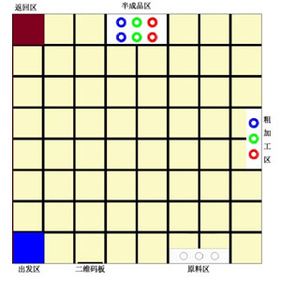
图1-2 机器人初赛赛场示意图
粗加工区
图1-3 原料区和库存区示意图
图1-4 半成品区示意图
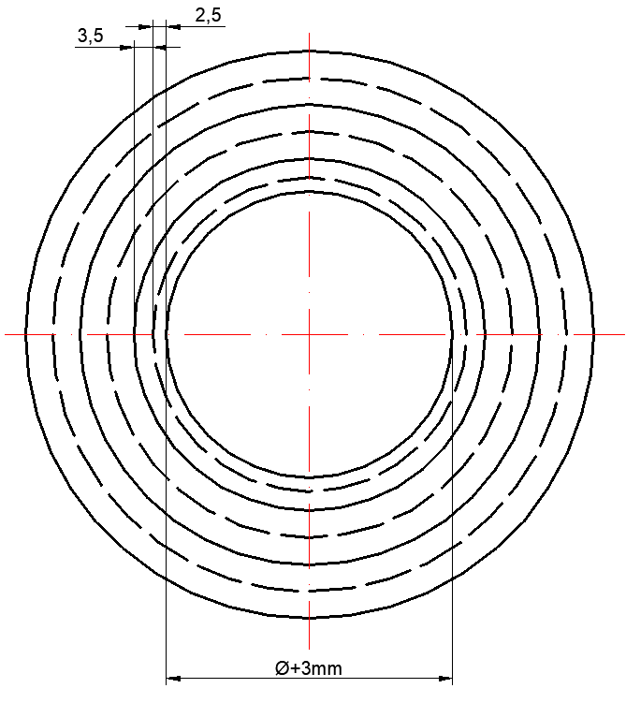
图1-5 色环的尺寸
表1-3 环号及环尺寸与分数对照表
环号 | 1环  (φ₁) | 2环  (φ₂) | 3环  (φ₃) | 4环  (φ₄) | 5环  (φ₅) | 6环  (φ₆) | 6环外及物料倾倒
外径尺寸 | φ+3 | φ₁+5 | φ₂+7 | φ₃+10 | φ₄+10 | φ₅+10
分数 | 15 | 10 | 7 | 5 | 3 | 1 | 0
机器人初赛时，竞赛场地内给定原料区、粗加工区和半成品区的具体位置，如图1-2所示。
机器人决赛时，场地中的出发区、返回区、半成品区、精加工区、库存区的具体位置根据现场发布的任务设置。
2) 机器人搬运的物料
机器人初赛时待搬运的物料形状包络在直径为50mm、高度为70mm、重约为50g的圆柱体中（如图1-6所示），夹持部分的形状为球体，物料的材料为3D打印ABS，三种颜色为：红（ABS/Red（C-21-03））、绿（ABS/Green（C-21-06））、蓝（ABS/Blue（C-21-04））。三种不同颜色的物料（每种颜色两个）随机放置在原料区的物料架上（上层及下层红、绿、蓝物料各一个），物料间距为150mm（如图1-3所示）。
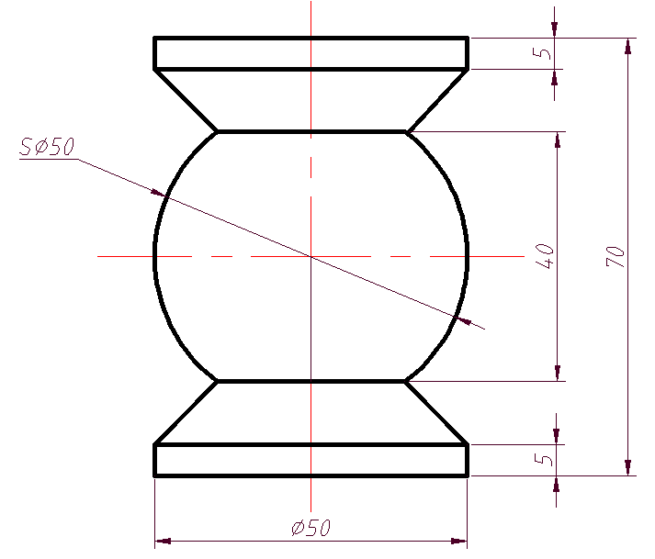
图1-6 机器人初赛的物料形状
机器人决赛时待搬运物料的颜色、材料与机器人初赛时相同，形状为简单机械零件的抽象几何体（包括圆柱体、方形体、三角形、球体、锥体，以及组合体等），物料的各边长、高度或直径尺寸限制在30～70mm范围，重量范围为40～80g。
3) 任务编码
任务编码被设置为“1”、“2”、“3”三个数字的组合，如“123”、“321”等。其中，“1”为红色，“2”为绿色，“3”为蓝色。机器人初赛和机器人决赛的任务码都由两组三位数组成，机器人初赛表示从原料区货架上层及下层搬运到粗加工区及从粗加工区搬运到半成品区的顺序，机器人决赛表示从半成品区的台阶下层和台阶上层搬运到精加工区及从精加工区搬运到库存区的顺序，两组三位数之间以“+”连接，例如123+231。
机器人初赛中在每个赛场围挡内侧垂直安装1个A4大小的二维码板（横放），二维码（亚光）位于板的中间，尺寸为80×80mm，用于机器人读取任务编码（编码随机产生）；机器人决赛中，通过Wi-Fi网络通信获取任务编码（同批次上场的参赛队相同），物料在库存区货架的放置位置通过扫描条形码获得。
4) 桥梁的加载装置
桥梁加载装置示意图如图1-7所示（以实际现场装置为准），安装模型时，除与加载装置的支座、专用车道、两端下压板（长250mm，宽180mm，厚2mm，由赛场统一提供）接触外，模型加载前不能与加载装置的其它部位接触。
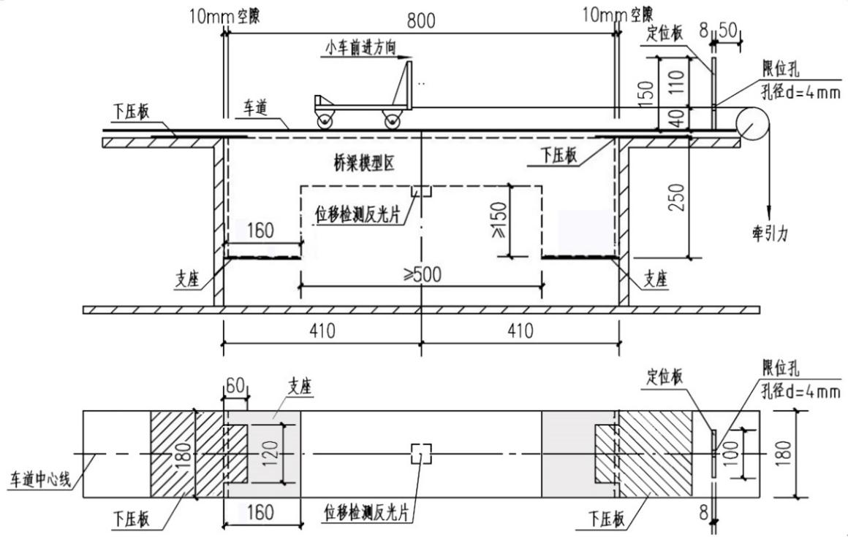
图1-7 加载装置示意图
桥面铺设专用的车道（如图1-8a所示），通过将多块单元板粘贴在编织布上构成。单元板的尺寸为180mm×100mm，由木板、松木条组成，单元板的结构和尺寸如图1-8b所示（车道由赛场统一提供，重量约750克），车道最多允许一端与加载装置固定。
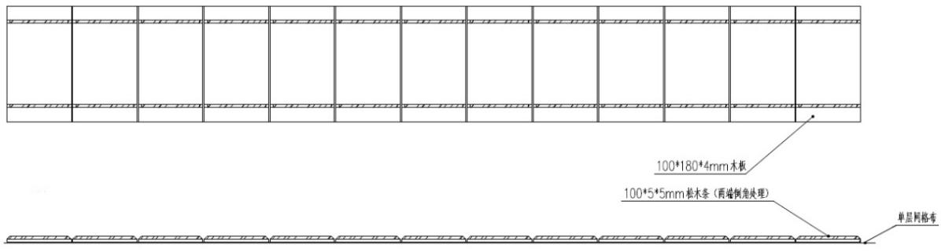
a）车道整体图
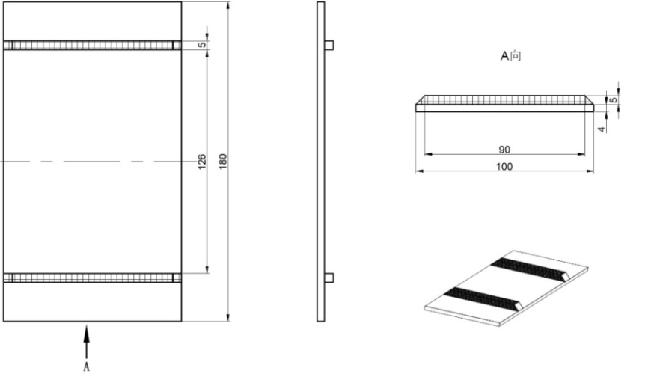
b）车道单元板结构及尺寸
图1-8 桥面车道示意图
加载用的小车由赛场统一提供，由不锈钢制成。小车整体自重3±0.1公斤，具体尺寸如图1-9所示。
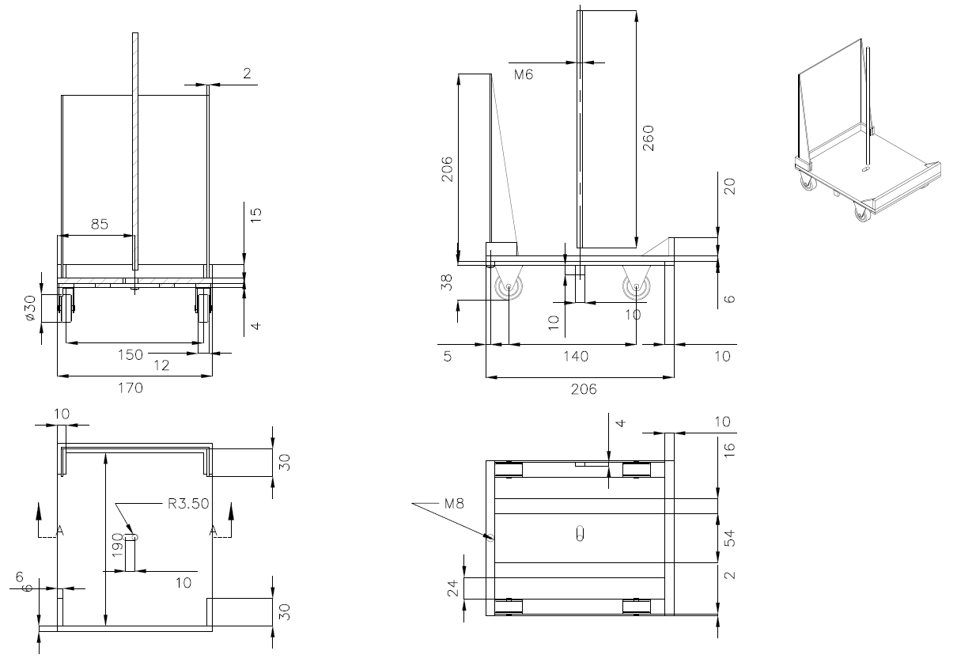
图1-9 加载用小车模型

4、赛项具体要求
1) 智能搬运初赛
(1)机器人初赛
A.任务命题文档
参赛队按照决赛的任务命题文档模版提交决赛任务命题方案。根据命题和决赛的任务命题文档模版要求，策划决赛场景和规划决赛场地（包括出发区、返回区、半成品区、精加工区、库存区的位置，以及桥梁在赛场的坐标位置及方向），给出物料的形状和尺寸以及零件图（工程图和三维图），其规划的物料要保证在现场实践与考评环节必须进行抓手的设计及制造，以及对竞赛过程的设想（包括运行时间、规划运行路线、物料脱落处理办法等方面），各队该项得分计入其初赛成绩。
决赛的任务命题文档成绩不仅包括任务命题文档的内容质量符合命题规则的程度，也包括文档的排版规范。
B.现场初赛
现场抽签决定各参赛队比赛的场地、赛位号。
参赛队进入比赛场地进行调试，调试时间结束，各参赛队将机器人放置在指定出发位置（如图1-2所示蓝色区域）等待发车。抽签确定原料区物料摆放顺序及物料搬运任务编码，现场裁判发出统一开始指令，计时开始。同时参赛队各派一名队员启动机器人，必须采用“一键式”启动方式（机器人上必须有明确的标识）。在规定的时间内，机器人移动到二维码板前读取二维码，获得任务码（三种颜色物料的搬运顺序）。然后机器人移动到原料区按任务码规定的顺序依次将原料区的上层物料搬运到机器人上，再运至粗加工区并放置到对应的颜色区域内，将上层三个物料搬运至粗加工区后，按照从原料区上层搬运至粗加工区的顺序将已搬到粗加工区的物料搬运至半成品区对应的颜色区域（可任意放置在台阶上或下对应的颜色区域），将粗加工区的三个物料搬运至半成品区后，返回原料区，按任务码规定的顺序依次将原料区下层物料搬运到机器人上，再搬运到粗加工区对应的颜色区域内，将原料区货架下层三个物料搬运至粗加工区后，按照从原料区下层搬运至粗加工区的顺序将已搬到粗加工区的物料搬运至半成品区。该三个物料在半成品区既可以平面放置，也可以在原来已经放置的物料上进行码垛放置（颜色要一致且已经放置的物料放置正确），二者分数的权重不同，完成任务后机器人回到返回区。粗加工区和半成品区平面正确放置的度量标准均以每级色环外界垂直方向是否看到该色环外圈来评分，码垛放置以是否平稳放置在已有的物料上来评分。
注意：在整个搬运过程中，必须将物料放置在机器人上进行运送（不允许用手爪夹持物料运送），物料没有放置到机器人上不能向下一个区域运行（本区域内不受限制），机器人每次装载物料的数量不超过3个。如果物料没有放置到机器人上向下一个区域运行，不计入成绩，但时间连续计算。
在规定的时间内，根据读取二维码的正确性、物料抓取顺序和物料放置顺序的正确数量，粗加工区的平面放置准确程度和半成品区物料的平面放置和堆垛准确程度、是否按时回到出发区等计算成绩。
每个参赛队有两次运行机会，取两次成绩中的最好成绩作为现场初赛成绩。
按初赛总成绩排名选出参加决赛的参赛队，若出现参赛队总成绩相同，则按现场初赛成绩排序，分高者排序在前，如仍旧无法区分排序，按照完成现场初赛的时间排序，时间少的在前（完成全部任务），如果仍旧不能区分顺序，则抽签决定。
(2) 桥梁初赛
A.桥梁结构方案设计
桥梁结构方案设计的内容包括：结构选型（方案构思、选型对比）、构件与节点构造、结构建模、受力分析（内力分析、变形分析、承载能力分析），方案设计应包括结构整体布置图、主要构件详图和方案效果图；受力分析应包括计算简图、荷载分析，同时给出本队认为决赛的桥梁尺寸、引桥尺寸及结构等。
按桥梁结构方案设计内容的完整性、正确性以及模型结构的构思、造型和结构体系的合理性、实用性和创新性进行评价。
桥梁结构方案成绩不仅包括文档的内容质量，也包括文档的排版规范。
B.桥梁模型组装
要求参赛队携带符合要求的在校内做好的构件（没有经过任何装配的最小单元）对本队的桥梁模型进行组装，并在预留的测量面上粘贴反光片，反光片必须粘接牢固，而且反光片必须粘贴在桥梁的主承重构件上，比赛中反光片脱落由各参赛队自行负责。除桥梁的构件外，不允许自带任何备用材料入场，对违反规定的行为按减分或取消比赛资格处理。现场将提供反光片、502胶水等，以辅助桥梁模型的组装。
如果不是采用本色侧压双层复压竹皮、单张竹皮厚度大于0.5mm、桥梁模型构件不是最小单元、桥梁模型不是采用502胶水粘接、反光片没有粘贴在桥梁模型的主承重构件、比赛中反光片脱落，取消比赛资格。
C.桥梁现场初赛
现场抽签决定各参赛队比赛的场地、赛位号和顺序。
（a）桥梁模型安装至加载装置中（如图1-7所示）后，需进行测量面定位测试。若测量面超出中央位置范围（通过激光位移计定位测试，激光点不落在反光片上），则认定桥梁模型制作不合格，不能参加后续环节。
（b）桥梁模型加载试验采用标准秤砣铸铁砝码（包括1kg、2kg和5kg）加载。加载分两级，其中第一级加载小车的载重量为5kg（不包括小车的重量），第二级加载为自定义载重量，载重量在第一次加载的基础上，按照2 kg的倍数增加，且总加载重量不大于30kg。参赛前需预报自定义加载重量。
（c）参赛队自行加载。加载小车在桥面上行驶采用参赛队手工牵引方式进行。第二次加载过程中，小车行驶至桥梁中央指定位置处必须停止10秒钟。小车停止的时间段内激光位移计测量桥梁模型中央测量面位移，记录10秒钟小车停止时间段内的最大位移值作为该次加载的桥梁模型跨中竖向位移，10秒钟后继续行驶，顺利通过桥梁全程的认定为该次加载成功。
（d）每队只有一次加载机会，进行两级加载。根据各参赛队桥梁的荷重比以及加载时的最大位移计算现场初赛成绩。
加载过程中，如果出现下列任一情况，将视为加载失败，退出加载试验：
（a）桥梁模型跨中的最大竖向位移越过规定的限值（20mm）；
（b）因桥梁模型主要构件出现失稳、结构变形过大和破坏等本身原因。
每个参赛队只有一轮运行机会。

按初赛总成绩排名选出参加决赛的参赛队，若出现参赛队初赛总成绩相同，则按现场初赛、第二级加载成绩得分高者优先排序，如仍旧无法区分排序，则抽签决定。
2) 智能搬运决赛
(1) 现场实践与考评
A.决赛命题
由各参赛队提交的任务命题文档优化整合出决赛任务命题方案，在社区根据决赛命题要求，桥梁结构设计参赛队利用现场提供的设备和材料完成桥梁的设计及制作；物流机器人参赛队完成机器人手爪及手臂（选做）设计与制作。
B.现场实践与考评
现场实践与考评在竞赛社区环境下进行。竞赛社区是完成所有参赛队现场实践能力及综合素质竞赛的信息化支撑平台。所有参赛队均以市场主体的角色进入竞赛社区，在规定时间内，各参赛队按照决赛任务命题必须采用现场提供的装备和材料，完成系统设计、材料采购、加工制造、开发调试、技术交易、公益服务、宣传报道等活动。竞赛社区采用虚拟货币体系对参赛队的技术能力、工程知识、诚信意识、协作意识等方面进行评价，给该环节最终成绩。
参赛队需按规定完成相关零件的设计和制作，并替换原有的零件安装在作品上并调试，其他零件不做任何限制；若参赛队没有按规定完成相关零件的制作，取消比赛资格；未将新加工的规定的零件更换到驱动车上完成调试和后续现场运行，扣除决赛总成绩的50%。
自带拆装工具和调试工具等，有安全隐患的物品以及不允许带的物品不能带入竞赛社区，否则取消比赛资格。

有关竞赛社区的相关要求参见“竞赛社区说明”。
- 现场决赛
现场抽签决定各参赛队比赛的场地、赛位号和顺序。
参照现场初赛流程，按照现场发布的决赛任务物流机器人参赛队完成物料运输任务，桥梁结构设计参赛队完成桥梁的加载任务。
每个参赛队有两次运行机会，取两次成绩中的最好成绩作为现场决赛成绩。

决赛的总成绩按物流机器人参赛队和桥梁结构设计参赛队分别进行计算和排名。若出现参赛队决赛总成绩相同，物流机器人赛项按现场决赛成绩得分、完成时间进行排序；桥梁结构设计赛项按照荷重比、挠度的顺序进行排序，如仍旧无法区分排序，则抽签决定。

（二）生活垃圾智能分类赛项

1、对参赛作品/内容的要求
以日常生活垃圾分类为主题，自主设计并制作一台根据给定任务完成生活垃圾智能分类的装置。该装置能够实现“可回收垃圾、厨余垃圾、有害垃圾和其他垃圾”等四类城市生活垃圾的智能判别、分类与储存。
- 功能要求
生活垃圾智能分类装置对投入的垃圾具有自主判别、分类、投入到相应的垃圾桶、满载报警、播放自主设计制作的垃圾分类宣传片等功能。不允许采用任何交互手段与装置外进行通信及控制比赛装置。
- 电控及驱动要求
生活垃圾智能分类装置所用传感器和电机的种类及数量不限，鼓励采用AI技术，所用控制系统种类不限，控制系统必须安装在比赛装置中，不能具有无线通讯功能。在该装置的顶面需安装有一块仅具有显示功能的高亮显示屏，支持各种格式的视频和图片播放，并显示该装置内部的各种数据，如投放顺序、垃圾类别、本次投入该类垃圾的数量、任务完成提示、满载情况等。该装置各机构只能使用电池供电（铅酸类等蓄电池除外），供电电池必须安装在该装置上，供电电压不大于24+0.3伏，电池应方便检录时进行电压测量。所用的识别、分类等传感器不能安装在装置的外面。
3) 机械结构要求
自主设计并制造生活垃圾智能分类装置的机械部分，除标准件外，非标零件应自主设计和制造，不允许使用购买的成品套件拼装而成。
4) 尺寸要求
1）生活垃圾智能分类装置外形尺寸（长×宽×高）限制在500×500×850（mm）内方可参加比赛。
2）生活垃圾智能分类装置有四个单独的垃圾桶，垃圾桶尺寸为：
● 存放电池的垃圾桶尺寸如下：尺寸和容积不小于Φ100mm×200mm（高）；
● 其余三个垃圾桶尺寸如下：尺寸和容积不小于Φ200mm×300mm（高）。
垃圾桶形状自行确定，每个垃圾桶至少朝外的面要透明，能看清楚该桶内的垃圾。该装置上应设有一个独立的垃圾投入口，尺寸不大于200×200（mm）。初赛投入口的尺寸为200×200（mm），决赛垃圾投入口的尺寸现场公布（参赛队应考虑如何方便进行投入口的更换）。选手将垃圾从该投入口投入到垃圾分类装置中（手不能进入垃圾投放口），然后由垃圾智能分类装置自动分类和投入到相应的垃圾桶（每个垃圾桶必须贴有垃圾类别的明显标签）。

如果控制系统独立在生活垃圾智能分类装置外、有无线通讯功能、没有高亮显示屏、高亮显示屏不在该装置的顶面、电池没有安装在该装置上、电池不方便电压测量、供电电压大于24+0.3伏、没有独立的垃圾投入口、垃圾投入口尺寸不符合要求、手进入垃圾投放口，取消比赛资格。

2、对运行环境的要求
1) 运行场地
作品所占用场地尺寸（长×宽）为500×500（mm）正方形平面区域内。
2) 投放的物料
初赛时待生活垃圾智能分类装置识别的四类垃圾主要包括：（1）有害垃圾：电池（1号、2号、5号）；（2）可回收垃圾：易拉罐、小号矿泉水瓶；（3）厨余垃圾：小土豆、切过的白萝卜、胡萝卜，尺寸为电池大小；（4）其他垃圾：瓷片、鹅卵石（小土豆大小）等。
决赛时生活垃圾智能分类装置待识别的四类垃圾的种类、形状、重量（不超过150克）将通过现场抽签决定。

3、赛程安排
生活垃圾智能分类赛项由生活垃圾智能分类初赛（简称：初赛）和生活垃圾智能分类决赛（简称：决赛）组成。初赛由场景设置与任务命题文档（简称：任务命题文档）、现场初赛两个环节组成；决赛由现场实践与考评、现场决赛两个环节组成。初赛形成参赛队初赛成绩，取排名前60%左右的参赛队进入决赛，初赛成绩不带入决赛。各竞赛环节如表2-1所示。
表2-1 生活垃圾智能分类赛项各环节

序号 | 环节 | 赛程 | 评分项目/赛程内容
1 | 第一环节 | 初  赛 | 任务命题文档
2 | 第二环节 |  | 现场初赛
说明：产生决赛名单并发布决赛任务命题
3 | 第三环节 | 决  赛 | 现场实践与考评
4 | 第四环节 |  | 现场决赛

4、赛项具体要求
1) 初赛
(1)任务命题文档
参赛队按照决赛的任务命题文档模版提交决赛任务命题方案。根据命题规则和决赛的任务命题文档模版等要求，给出所策划垃圾投放任务，包括垃圾数量、四类垃圾的种类、四类垃圾的投放顺序、全部垃圾的投放时间，每次同时放置垃圾到垃圾投放口的件数、垃圾投放口的尺寸、在垃圾投放口垃圾投入的位置、不同类垃圾的投入顺序和同类垃圾的投放策略，以及垃圾桶满载检测等，各队该项得分计入其初赛成绩。
决赛的任务命题文档成绩不仅包括任务命题文档的内容质量符合命题规则的程度，也包括文档的排版规范。
(2)现场初赛
现场初赛包括垃圾分类和满载检测两环节，每个环节有两次运行机会，取两次成绩中的最好成绩作为现场初赛成绩，现场初赛成绩为两环节成绩之和。
参赛队进入比赛场地进行调试，调试时间结束后，现场抽签决定各参赛队竞赛任务（每个参赛队的垃圾总数为10件，四种垃圾中每种垃圾的数量不同），然后现场裁判发出统一指令启动生活垃圾智能分类装置，垃圾智能分类装置开始循环播放自主设计和制作的垃圾分类宣传片。根据口令开始投放垃圾，计时开始，在规定的时间内，指定一名选手（该轮比赛过程中不能换人）将助理裁判随机递过的一件垃圾按照现场裁判的要求投入到该装置的垃圾投入口，在没有将垃圾从投入口投入到分类装置前，不能对准备投入的垃圾进行任何检测操作。待该装置将垃圾分类投入到垃圾桶和分类信息显示后再投入下一件垃圾到该装置的垃圾投入口，否则不计分。各参赛队必须在规定时间内完成垃圾分类。
垃圾分类比赛结束后进行两次垃圾满载检测。

按初赛总成绩排名选出参加决赛的参赛队，若出现参赛队初赛总成绩相同，则按现场初赛成绩、分类完成时间的顺序进行排序，分高、时间少者排在前面，如仍旧无法区分排序，则抽签决定。
2) 决赛
(1)现场实践与考评
A.现场抽签
由各参赛队提交的任务命题文档优化整合出多套决赛任务命题方案，经现场抽签产生现场决赛任务。
B.现场实践与考评
现场实践与考评环节在竞赛社区环境下进行。竞赛社区是完成所有参赛队现场实践能力及综合素质竞赛的信息化支撑平台。所有参赛队均以市场主体的角色进入竞赛社区，在规定时间内，各参赛队按照该决赛任务命题必须采用现场提供的装备和材料，完成所需系统设计、材料采购、加工制造、安装调试、开发调试、技术交易、公益服务、宣传报道等活动。竞赛社区采用虚拟货币体系对参赛队的技术能力、工程知识、诚信意识、协作意识等方面进行评价，给出该环节最终成绩。
参赛队需按规定完成相关零件的设计和制作，并替换原有的零件安装在作品上并调试，其他零件不做任何限制；若参赛队没有按规定完成相关零件的制作，取消比赛资格；未将新加工的规定完成相关零件更换到驱动车上完成调试和后续现场运行，扣除决赛总成绩的50%。
有关竞赛社区的相关要求参见“竞赛社区说明”。
(2)现场决赛
参照现场初赛流程，各参赛队按照现场发布的决赛任务完成垃圾分类，决赛时将同时投入两种或两种以上的垃圾，根据命题要求完成分类。
每个参赛队有两次运行机会，取两次成绩中的最好成绩作为现场决赛成绩。

按决赛总成绩对参加决赛的参赛队进行排名，若出现参赛队决赛总成绩相同，则按现场决赛成绩、分类完成时间的顺序进行排序，分高、时间少者排在前面，如仍旧无法区分排序，则抽签决定。

（三）智能配送无人机赛项

1、对参赛作品/内容的要求
以未来智能无人机配送为主题，结合实际应用场景，自主设计并制作一架按照给定任务完成货物配送的多旋翼智能无人机（简称：无人机）。该无人机能够自主或遥控完成“识别货物、搬运货物、越障、投放货物”等任务。
1) 功能要求
无人机应具备自主定位、路径规划、目标识别、货物搬运与投放等功能，无人机必须具备遥控功能，并具有一键降落、一键锁桨的安全防护功能。
2) 电控与驱动要求
无人机所用传感器、控制器和电机的种类及数量不限，鼓励采用AI技术，无人机只能采用电驱动，电池供电（铅酸类蓄电池除外），供电电压不高于17V+0.3V，电池随无人机装载，每轮比赛过程中不能更换。自主飞行时无人机不允许与外界进行任何方式的通讯，否则按遥控方式计算成绩。
3) 机械结构要求
自主设计并制造无人机的机械部分，不允许使用购买的成品参加比赛。
4) 外形尺寸要求
无人机对角线方向旋翼转轴间距不大于450mm+5mm。

如果没有一键降落、一键锁桨的安全防护功能、供电电压高于17V+0.3V、无人机对角线方向旋翼转轴间距超出规定，取消比赛资格。

2、赛程安排
1) 运行模式
无人机有自主和遥控两种运行模式，两轮比赛中至少一轮为自主运行。开始比赛后，任何一个环节使用了遥控装置（包括进行无线通讯），现场运行模式认定为遥控。
2) 赛程
智能配送无人机赛项分为智能配送无人机初赛（简称：初赛）和智能配送无人机决赛（简称：决赛）。初赛由场景设置与任务命题文档（简称：任务命题文档）、现场初赛两个环节组成；决赛由现场实践与考评、现场决赛等两个环节组成。初赛形成参赛队初赛成绩，取排名前60%左右的参赛队进入决赛，初赛成绩不带入决赛。各竞赛环节如表3-1所示。
表3-1 智能配送无人机赛项各环节
序号 | 环节 | 赛程 | 评分项目/赛程内容
1 | 第一环节 | 初  赛 | 任务命题文档
2 | 第二环节 |  | 现场初赛
说明：产生决赛名单并发布决赛任务命题
3 | 第三环节 | 决  赛 | 现场实践与考评
4 | 第四环节 |  | 现场决赛

3、对运行环境的要求
1) 运行场地
赛场尺寸为4000×4000（长×宽），场地边缘有宽度为100mm的黑色边界，赛道地面为亚光白色、浅黄色等浅色底色，距离比赛场地边界约500mm外设置安全隔离网尺寸为5000×5000×4000mm（长×宽×高）。
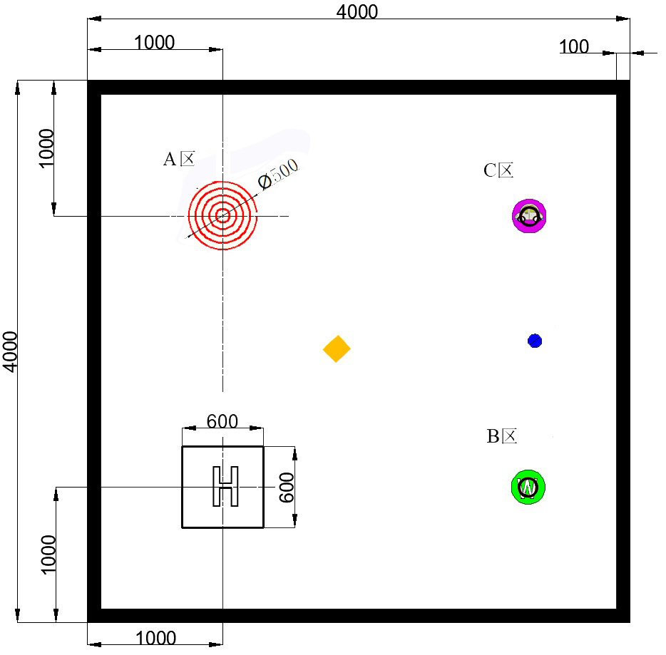
图3-1 初赛赛场示意图
如图3-1所示，场地内设起降区（H区）、三个货物放置区A、B、C，以及障碍物（建筑物、灯柱等）若干。起降区H尺寸为600×600mm，其中心点距场地两个边沿的尺寸为1000mm，货物放置区A的直径为500mm，A区中心点距场地边界的尺寸为1000mm；货物放置区B、C的直径为150mm，B区、C区中心位于距边界1000~1200mm之间，现场抽签确定。B区内有简易图形（如Z、H、W等任意一个图形），C区内放置人、车、房子任意一个贴图。A区与B区之间有建筑物，建筑物尺寸为150×150×2000mm（长×宽×高），位于A区与B区中心连线中点的±250mm范围内（+为向B区移动，-为向A区移动），现场抽签决定。B区与C区之间有灯柱，灯柱尺寸为100×2000mm（直径×高），位于B区与C区中心连线中点±150mm范围内（+为向C区移动，-为向B区移动），现场抽签决定。
三个货物由人工放置在无人机的货仓内，货仓内必须设置有货物固定装置，使货物在任何方向不能移动。初赛时，A区为线宽5mm的标靶（如表3-2所示）、B区为图形W（背景为绿色）、C区为汽车贴图（背景为粉色），有线宽为5mm的两个靶环（表3-3所示）。
决赛时，三个货物放置区A、B、C的特征和位置、障碍物的具体位置以及任务顺序等根据现场发布的任务确定。
表3-2 标靶的环号及环尺寸对照表
环号 | 1环 | 2环 | 3环 | 4环 | 5环
外径尺寸 | 100 | 200 | 300 | 400 | 500
表3-3 货物放置区B、C的环号及环尺寸对照表
环号 | 1环 | 2环
外径尺寸 | 100 | 150
2) 搬运的货物
初赛时，待搬运的货物为直径50mm,高70mm的圆柱体，重量100g左右，材料为3D打印ABS，黄色。
决赛时，待搬运的货物形状、颜色、重量、尺寸等现场决定，形状如球体（球体一处削Φ20mm平面）、圆柱体、正方体、长方体、三棱体等，货物颜色有：红（ABS/Red（C-21-03））、绿（ABS/Green（C-21-06））、蓝（ABS/Blue（C-21-04））三种，货物的各边长或直径尺寸不超过70mm，重量100g左右。

4、赛项具体要求
1) 初赛
(1)任务命题文档
参赛队按照决赛的任务命题文档模版提交决赛任务命题方案。根据命题和决赛的任务命题文档模版等要求，策划竞赛场地的布置（起落区H、三个货物放置区A、B、C，以及障碍物（建筑物、灯柱等），以及B区、C区的简易图形等），给出货物配送任务策略（投放货物的形状、尺寸、颜色、投放顺序，以及零件图（工程图和三维图）等），任务方案要与初赛有明显差异；在此基础上，对竞赛过程进行详细描述（可以从放无人机及货物准备时间、起飞要求、飞行路径，传动机构计算方法等），以及工程管理相关的内容，各队该项得分计入其初赛成绩。
决赛的任务命题文档成绩不仅包括任务命题文档的内容质量符合命题规则的程度，也包括文档的排版规范。
(2)现场初赛
现场抽签决定各参赛队比赛的场地号、障碍物和BC投放区的位置，以及提交无人机的运行模式，初赛时货物的投放的顺序为A、B、C货物放置区。
参赛队进入比赛场地进行调试，调试时间结束，各参赛队将无人机放置在起降区等待出发，现场裁判发出统一指令启动无人机，计时开始。在规定的时间内，选手按照要求将货物装载到无人机的货仓中并固定，然后启动无人机，按照规定投放顺序将货物投放到A、B、C区，每个货物放置区仅有一次投放机会，投放方式不限，但货物必须竖直投放在各个区域内，无人机或货物一旦着地，此次放置结束，如果再次移动及放置，该区域放置不得分。投放货物至B、C区时，必须越过障碍后到达货物放置区完成投放任务（障碍物必须在无人机的铅垂投影内，且最低点必须高于障碍物）。当无人机完成C区的投放任务后，返航降落到起降区时停止计时。返回起降区时，无人机一旦着地，比赛结束，无人机旋翼的电机轴必须位于起降区内。在规定的时间内，根据无人机起飞、越障、投放货物准确程度、降落、是否按时回到起飞点等计算成绩。
每个参赛队有两次运行机会，两次成绩各占50%。
按初赛总成绩排名选出参加决赛的参赛队，若出现参赛队初赛总成绩相同，则按现场初赛成绩、完成时间的顺序排序，分高、时间少者排在前，如仍旧无法区分排序，则抽签决定。
2) 决赛
(1)现场实践与考评
A.现场抽签
由各参赛队提交的任务命题文档优化整合出多套决赛任务命题方案，经现场抽签产生现场决赛任务。
B.现场实践与考评
现场实践与考评环节在竞赛社区环境下进行。竞赛社区是完成所有参赛队现场实践能力及综合素质竞赛的信息化支撑平台。所有参赛队均以市场主体的角色进入竞赛社区，在规定时间内，各参赛队按照该决赛任务命题必须采用现场提供的装备和材料，完成所需系统设计、材料采购、加工制造、安装调试、开发调试、技术交易、公益服务、宣传报道等活动。竞赛社区采用虚拟货币体系对参赛队的技术能力、工程知识、诚信意识、协作意识等方面进行评价，给该环节最终成绩。
参赛队需按规定完成相关零件（物料仓、投放机构）的设计和制作，并替换原有的零件安装在作品上并调试，其他零件不做任何限制；若参赛队没有按规定完成相关零件的制作，取消比赛资格；未新加工的规定完成相关零件更换到驱动车上完成调试和后续现场运行，扣除决赛总成绩的50%。
自带拆装工具和调试工具等，有安全隐患的物品以及不允许带的物品不能带入竞赛社区，否则取消比赛资格。
有关竞赛社区的相关要求参见“竞赛社区说明”。
(2)现场决赛
参照现场初赛流程，各参赛队按照现场发布的决赛任务完成货物投放任务。
每个参赛队有两次运行机会，两次运行中，至少一次为自主运行，两次运行成绩各占50%。
按决赛总成绩对参加决赛的参赛队进行排名，若出现参赛队决赛总成绩相同，则按现场决赛成绩、完成时间的顺序排序，分高、时间少者排在前，如仍旧无法区分排序，则抽签决定。

